Tisková zpráva
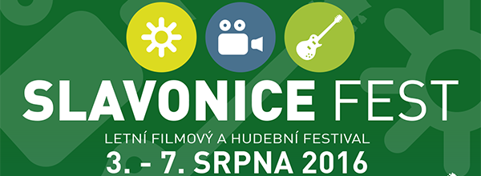
Slavonice Fest 2016
III. ročník festivalu, kde jsou na tom filmy i hudba stejně.
Už potřetí spojí od 3. od 7. srpna SLAVONICE FEST to nejlepší z filmu, léta a hudby, diváky a filmové tvůrce, hudební fanoušky a interprety s místem, které, jak nejen předchozí dva ročníky ukázaly, přitahuje k sobě letní pohodu jako magnet – se Slavonicemi.
Letos je pro návštěvníky letního filmového a hudebního festivalu Slavonice Fest připraveno na 45 filmů z celého světa, které uvidí v 6 sálech a Letním kině Cinestar na náměstí, 15 koncertů v hudební Stodole Maříž a na velké Open Stage, na kterých zahrají například Monkey Business, Blue Effect, N.O.H.A. Indy a Wich, Mňága a Žďorp, Lenka Dusilová, Oskar Petr, Kurtizány z 25. Avenue, Circus Problem, Vltava, Monikino kino, Vladivojna La Chia.
Chybět nebude ani 5 nočních tanečních párty v legendárním Kulturáku a DJ´s Mardoša, Vrtulník Majkl Ví, Maara nebo Maceo. Připravené jsou i projekce pro děti, dětské výtvarné dílny a instalace výtvarníka Petra Nikla v mařížském kostelíku.
Festivalové filmy budou na Slavonice Festu 2016 soutěžit o Cenu diváků v 5 sekcích - Český film, Světový film, Slovenský film, Výběr Jaroslava Róny a sekce HBO. Kromě nich jsou připravené i nesoutěžní sekce „Česká televize pro nejmenší“ a „S dětmi do kina“. ČT také představí ve stádiu „Work in Progress“nový komediální seriál autora Comebacku Tomáše Baldýnského Kosmo. Diváci budou moct vybírat jak z novinek (Učitelka Jana Hřebejka, Eva Nová s Emílií Vášáryovou, Svědectví, Vinyl, Já, Olga Hepnarová, Julieta…), klasických snímků (Fitzcarraldo, Harold a Maud, Mládí, Občanský průkaz…), filmů pro fajnšmekry (Co děláme v temnotách, The Doors – When you are Strange, Skrytá vada, Pride, Pravidla vášně, Spotlight, Louder than Bombs…), tak i prázdninových oddechovek (Teorie tygra, Kniha džunglí, Padesátka…).
„Loni navštívilo festivalové projekce na 3900 diváků a sály praskaly ve švech. Letos jsme přidali „Kino Stodola“ pro 160 diváků a doufáme, že 6 klimatizovaných kinosálů letní nápor zvládne. Na festivalu odpromítáme přes 100 projekcí, přibližně o 30 víc, než loni, takže by si měl každý, kdo na Slavonice Fest dorazí, určitě vybrat,“ říká organizátor festivalu, filmový režisér a producent Ondřej Trojan a dodává: „Novinkou je i to, že tentokrát nezahajujeme filmem, ale pořádnou hudební peckou – koncertem Monkey Business. Matěj Ruppert a Roman Holý s G Point Hunters byli před třemi lety první kapelou, která na Slavonice Festu vystoupila. Takže když se letos chtěli do Slavonic vrátit, nebylo co řešit.“
Informace, akreditace, ubytování a program na www.slavonicefest.cz
Web: www.slavonicefest.cz
Tiskové informace: http://slavonicefest.cz/press/
Barbara Trojanová, E:barbara.trojanova@gmail.com, press@slavonicefest.cz, Tel.: +420 777 86 11 14
Kontakt:
Organizátorem festivalu je filmový producent a režisér Ondřej Trojan a Filmová a televizní společnost Total HelpArt, T.H.A., www.tha.cz, E: info@slavonicefest.cz

